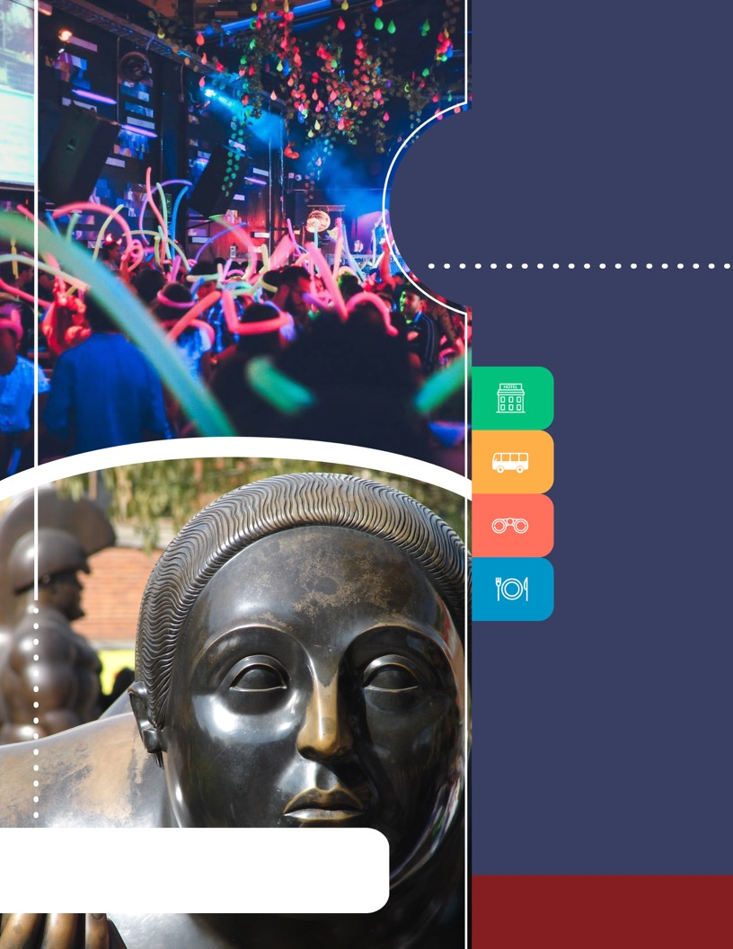
PROGRAMA
FIN DE SEMANA
LGBTIEN MEDELLÍN
2018

www.panamericanadeviajes.net
gg
2 NOCHES / 3 DÍAS

ITINERARIO

DÍA 1 VIERNES / MEDELLÍN Recepción y traslado del aeropuerto Internacional de Rionegro al hotel elegido. Alojamiento.
DÍA 2 SABADO / MEDELLÍN (Visita Panorámica con Tour de Compras y Visita nocturna a Discoteca Blue Bar) Desayuno en el hotel. En horas de la mañana encuentro con uno de nuestros representantes en el hotel para comenzar un recorrido panorámico en el que conocerán algunos de los lugares turísticos más interesantes de Medellín, como el Parque de los Pies Descalzos, la plaza donde se encuentran algunas esculturas del maestro colombiano Fernando Botero; la Catedral Metropolitana y el Cerro Nutibara, en cuya cima se encuentra el pueblito paisa, la réplica de un típico pueblo antioqueño del siglo XX – con iglesia y alcaldía –. En este sitio, que tiene restaurantes de comida local y tiendas de artesanías, hay una parada para apreciar una buena vista de la ciudad. Posteriormente tiempo para el almuerzo (No incluido)
En la tarde visita a los lugares de mayor atracción comercial de Medellín. Esta ciudad es reconocida por la oferta variada en artículos como telas, ropa de diseño, lencería y calzado. Durante este circuito se visitan algunos de los centros comerciales más importantes de la capital del departamento de Antioquia, así como ‘outlets’ y puntos de fábrica. El plan de ir de compras es agradable en Medellín debido a que los sitios que se visitan son de acceso fácil y a que las distancias que se recorren no son muy largas, al finalizar regreso al hotel.
Al comenzar la noche a la hora acordada, uno de nuestros representantes los contactará para trasladarlos desde su hotel hasta la discoteca “Blue Bar”, uno de los lugares de rumba más movidos de Medellín. Regreso al hotel por cuenta de los pasajeros y alojamiento.
Notas:
-Incluye cover.(Aplican horarios, condiciones y restricciones del establecimiento) El Complejo cuenta con eventos o presentaciones especiales que pueden generar un cover adicional de entrada pagadero directamente por sus visitantes, el valor puede estar entre los USD 10,00 y los USD 25,00 aprox. por persona de acuerdo al evento.
-Regreso al hotel es por cuenta de los pasajeros
DÍA 3 DOMINGO / MEDELLÍN Desayuno en el hotel. A la hora indicada traslado al aeropuerto para tomar vuelo a su ciudad de origen.

TARIFAS POR PERSONA EN DOLARES AMERICANOS
(2 PASAJEROS EN ADELANTE)
HOTELES | SGL | DBL
BH Poblado - Hab. Standard | 369 | 281
Four Points by Sheraton - Hab. Classic | 404 | 304
Diez Hotel - Hab. Standard | 364 | 304
Estelar Milla de Oro - Hab. Superior | 406 | 301
Park 10 - Hab. Estándar | 429 | 331
Intercontinental -Hab. Superior | 499 | 346

2 NOCHES / 3 DÍAS

INCLUYE

- Traslado aeropuerto – hotel - aeropuerto en servicio privado
- Alojamiento 2 noches con Desayuno
- Visita panorámica de la Ciudad con tour de compras en servicio Privado
- Visita a la discoteca “Blue Bar” con traslado solo de ida y Cover (Aplican horarios, condiciones y restricciones diarias del lugar).

APLICACIÓN DE LAS TARIFAS
- Código del programa: PV- 2MDELGBTI-C1E
- Tarifas comisionables
- Precios en dólares americanos por persona
- Vigencia del programa: 06 Febrero al 14 diciembre de 2018 Excepto: Colombia Moda y Feria de Flores (23 de julio al 12 de agosto 2018) y Expocamacol (21 al 25 de agosto 2018) /Adicionalmente en BH Poblado en Semana Santa del 23 Marzo al 01 abril 2018.
- Tarifas aplican para estadias de Viernes a Domingo (Fines de semana)
- Aplica suplemento por vuelos llegando en Horarios nocturnos (Consulte)
- Tarifas aplican para mínimo 2 pasajeros viajando juntos
- Suplemento pasajero viajando solo en privado US$140 por persona
- Tarifas sujetas a disponibilidad y cambios sin previo aviso.
NOTAS

- No incluye tiquetes aéreos, gastos y alimentación no descrita
- Los pasajeros residentes en el exterior que ingresen a Colombia son exentos del impuesto del IVA del 19%, siempre y cuando su sello de ingreso al país sea: PIP -3, PIP -10, TP -7, TP-12. En caso de ingresar al país con otros sellos los pasajeros deberán pagar este impuesto sobre el valor total del alojamiento directamente en el hotel.

